SRIJEDA 8.4.2020. 18. dan nastave na daljinu
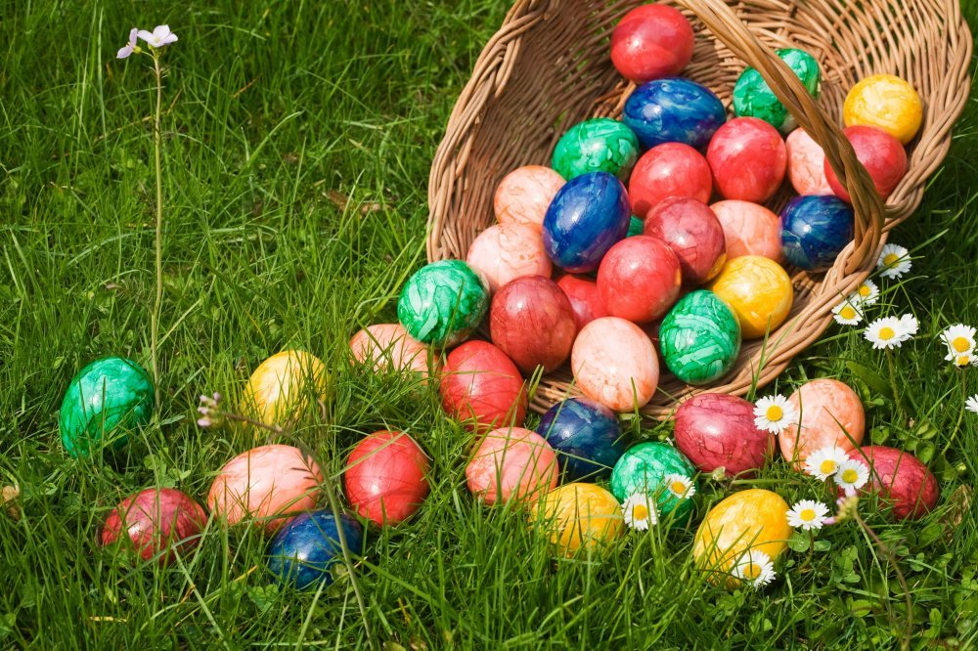
Obojana i ukrašena jaja nazivamo pisanice .Pisanice simboliziraju jedan blagdan.Znaš li koji?
-Današnje književno djelo se zove Uskrsni medo.Spisateljica je Jadranka Čunčić Bandov.
-Otvori poveznicu https://hr.izzi.digital/DOS/104/633.html
-Poslušaj o čemu govori djelo.
-Je li ovo bila priča,pjesma ili igrokaz?
-Kako ti se svidjelo ?
-Otvori čitanku na str. 110 i pročitaj igrokaz .
-Sada zamoli nekog od ukućana da ti pomogne u čitanju igrokaza.Podijeli uloge.
-USMENO ODGOVORI:
Tko su likovi u ovom igrokazu?
Tko se prvi javlja?
Koji je dio zečeva tijela medo prvo ugledao?
Kamo zeko žuri?
Što muči zeku?
Što je zamolio medu?
Je li medo pristao?
Što je pomislio mišić?
Što biste rekli kakav je medo?
Pomažete li vi drugima? Prisjeti se kada si pomogao/pomogla nekome drugome.
ZADAĆA : RB str. 108 zadatak 1. i str. 109 zadatak 4.
DODATNI ZADACI (tko želi) Od kartona i drvenih štapića(ili slamki) napravite lutke .Odglumite igrokaz.Smislite što će vam biti paravan.
PLAN DNEVNIKA Uskrsni medo
Jadranka Čunčić-Bandov
Ovo je igrokaz.
Uloge: zeko, medo, miš
Odgovori na pitanja(nemoj pisati pitanja već piši potpune odgovore)
Tko su likovi u ovom igrokazu?
Tko se prvi javlja?
Koji je dio zečeva tijela medo prvo ugledao?
Kamo zeko žuri?
Što muči zeku?
Što je zamolio medu?
Je li medo pristao?
Što je pomislio mišić?

LIKOVNA KULTURA
Motiv :PISANICA
Likovno tehnička sredstva: flomasteri (ili bojice ili sredstva kojima raspolažete u kućanstvu)
Prisjeti se za koje boje kažemo da su tople a za koje kažemo da su hladne.
Nacrtaj olovkom veliku pisanicu.Uzmi ravnalo i nacrtaj puno crta unutar pisanice.Neka izgleda kao da se crte igraju.Crte podebljaj crnim flomasterom.Jednu stranu pisanice ispuni toplim bojama a drugu stranu pisanice ispuni hladnim bojama.Možeš jedno polje ispuniti toplom bojom a drugo polje hladnom bojom.Zadatak je kontrast (suprotnost ) toplih i hladnih boja.Tvoju pisanicu neka roditelji fotografiraju i pošalju meni na izložbu.

MATEMATIKA
-ponovi glasno višekratnike broja 5
-ponovi tablicu množenja brojem 5 (govoriš 1X5 je 5, 2X5 je 10, 3X5 je 15 itd.)
-Poigraj igricu na poveznicihttps://www.profil-klett.hr/repozitorij-materijali/mnozenje-brojem-5
-Danas učiš dijeljenje brojem 5
-Izgovaraj glasno višekratnike broja 5 ali unazad.Kreni od 50 ( u sebi oduzmeš 5 i kažeš) 45 (u sebi oduzmeš 5 i kažeš) 40
-Kako dijelimo 15 : 5 ? Tako da uzastopno oduzimamo broj 5 dok ne dođemo do 0.Svaki put kad oduzmemo broj 5 zabilježimo to otvaranjem prsta.
15-5 =10 10-5= 5 5-5= 0 (Ovako računaš 15 : 5 = 15 minus 5 je 10 i otvoriš jedan prst 10 -5 je 5 i otvoriš drugi prst 5-5 je 0 i otvoriš treći prst. Otvoreni prsti govore koliko si puta oduzimao broj 5.Imaš otvorena 3 prsta.To znači da je 15 : 5 = 3)
-Pokušaj na gore navedeni način dijeliti : 30 : 5 = 10 : 5= 45 : 5 =
-Otvori udžbenik str. 84
-Pročitaj motivacijsku priču
-riješi udžbenik str.85
-zadaća :radna bilježnica str.80
PLAN DNEVNIKA: DIJELJENJE BROJEM 5
∆∆∆∆∆∆∆∆∆∆∆∆∆∆∆ Petnaest trokutića treba podijeliti u pet bilježnica tako da u svakoj bude jednako mnogo.

15:5=3 jer je 3x5=15

(15-5 =10 10-5= 5 5-5= 0 (Ovako računaš 15 : 5 = 15 minus 5 je 10 i otvoriš jedan prst 10 -5 je 5 i otvoriš drugi prst 5-5 je 0 i otvoriš treći prst. Otvoreni prsti govore koliko si puta oduzimao broj 5.Imaš otvorena 3 prsta.To znači da je 15 : 5 = 3) OVO NE TREBA PISATI !

5:5=1 jer je 1x5=5
10:5=2 jer je 2x5=10 ...

50:5=10 jer je 10x5=50
Dijeljenjem broja brojem 5 dobijemo njegovu PETINU.
Izračunaj petinu broja 40.
-Koliko si dobro usvojio/usvojila dijeljenje brojem 5 provjeri na poveznici
https://www.e-sfera.hr/dodatni-digitalni-sadrzaji/14d74591-4f9e-497c-82e8-e6f29efe0787/

